Head

Tail

Describe

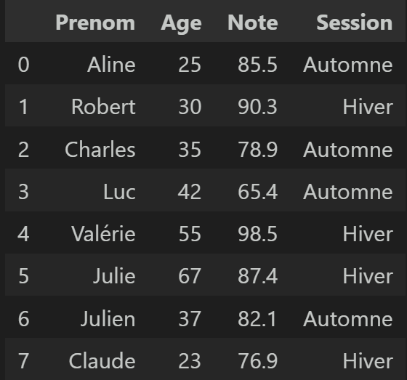

Rename

Ajout Session

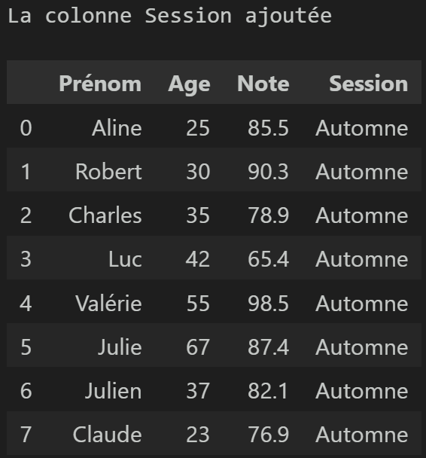

Session supprimée

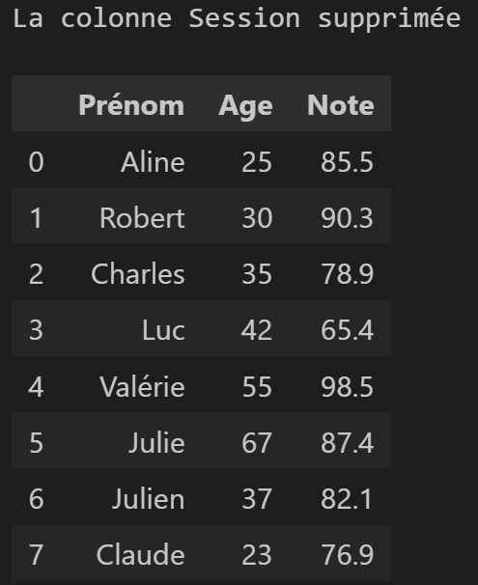

Donnée Automne

